Velká drogová kocovina
Tomáš Fürst, Jan Strojil, Halina Šimková
Finmag.cz, 25. 6. 2019
Náhodné testování přítomnosti drog ve slinách řidičů, studentů nebo zaměstnanců je přehlídkou ostouzení nevinných. Ve velkém. Příčinou není podvádění nebo „vadné testy“, ale naprosté nepochopení matematických zákonitostí testování.
Jednoduché testy na přítomnost drog ve slinách jsou na první pohled úžasný nástroj. Přibývá ale případů, kdy si pozitivně testovaní stěžují, že drogy rozhodně neberou, a když pak podstoupí testy z krve (pokud je ovšem podstoupí!), jejich nevina se potvrdí. Jenže než se dočkají výsledků, už podstupují martýrium správního řízení a martýrium osobní a donekonečna ujišťují policii, rodinu, zaměstnavatele a kamarády, že opravdu, ale opravdu nefetují.
Týká se to nejen řidičů, ale i náhodně testovaných studentů ve školách nebo zaměstnanců ve firmách. Lze jen spekulovat, kolika z nich na základě výsledku testu ze slin hrozilo vyloučení ze školy nebo vyhazov z práce, nebo kolik jich dokonce vyloučeno či propuštěno bylo. V médiích se objevují titulky Přišli o řidičák, ač byli čistí, Chybné policejní testy na drogy dělají z nevinných řidičů narkomany a příběhy dalších a dalších postižených kolují sociálními sítěmi. Proč?
Odpověď je závažnější, než bychom čekali: Testy při tomto způsobu používání jiné než zavádějící výsledky poskytovat nemůžou.

Správné testy, vadná logika
Samy testy nijak vadné nejsou. Fungují správně – tak, jak to testy tohoto typu umí, tedy „většinou ukazují dobře“. Toto „většinou“ se u každého testu vyjadřuje pomocí dvou základních hodnot, které ho charakterizují: senzitivity a specificity.
Senzitivita testu nám říká, s jakou pravděpodobností bude test pozitivní u osoby, která opravdu pod vlivem drogy je. Například policií užívaný test DrugWipe 5S má podle výrobce senzitivitu 97 %. To znamená, že otestujeme-li s ním 100 lidí pod vlivem drogy, u 97 vyjde test správně, tj. pozitivně, a u 3 vyjde nesprávně, tj. negativně (tomu se říká falešná negativita testu).
Specificita testu nám říká, s jakou pravděpodobností bude test negativní u osoby, která opravdu pod vlivem drogy není. DrugWipe 5S má specificitu 95 %. To znamená, že otestujeme-li s ním 100 lidí, kteří pod vlivem drogy nejsou, u 95 vyjde test správně, tj. negativně, a u 5 vyjde nesprávně, tj. pozitivně (tomu se říká falešná pozitivita testu).
Teď se ale podívejme, jak se bude takový test chovat v reálném světě, kde „čistých“ je zaplaťpánbůh mnohonásobně víc než „sjetých“. Podíl „sjetých“ v populaci vyjadřuje hodnota, které říkáme prevalence, což je odborný termín pro výskyt. Představme si dosti černý scénář, že v určitém okamžiku připadá na 99 „čistých“ osob (za volantem, ve třídě nebo na pracovišti) jedna „sjetá“ některou z pěti drog, kterou test DrugWipe 5S umí zachytit – prevalence je tedy 1 ze 100 neboli 1 %. Alespoň občasných konzumentů drog bude v populaci více, ale ne každý, kdo fetuje, je sjetý právě v okamžiku testování a ne každý aktuálně zfetovaný je sjetý zrovna některou z drog, na kterou je test zacílen. Nyní si představme, že policie jednoho rána spustí po celé republice megaakci Bič boží, při níž otestuje testem DrugWipe 5S rovných sto tisíc řidičů. Co se stane, to ukazuje následující schéma.
Ne, v infografice není chyba. Plných 84 % pozitivně otestovaných jsou nevinní, u nichž se pouze projevila falešná pozitivita testu. Pokud má náhodně vybraná osoba (například řidič při běžné silniční kontrole) pozitivní výsledek testu, je pravděpodobnost, že je skutečně pod vlivem drog, jen zhruba 16 %. Tomuto číslu se říká pozitivní prediktivní hodnota testu, a právě o něj by se měl zajímat každý, kdo chce nějaký test používat!

Máte něco s prostatou, slečno
Dokonce i pokud by prevalence v populaci dosáhla (čistě teoreticky) hororových 2 %, tedy pokud by pod vlivem drog byla každá padesátá (!) osoba, bude pozitivní prediktivní hodnota testu jen 28 %. Pokud naopak bude prevalence menší, třeba jeden zdrogovaný z pěti set, bude nevinných plných 96 % pozitivně otestovaných!
Je-li totiž počáteční pravděpodobnost, že osoba je opravdu pod vlivem drogy, malá, pak i diagnostické testy s velmi dobrou specificitou a senzitivitou produkují obrovské množství falešně pozitivních výsledků. To nastává typicky právě u náhodně vybraných řidičů, studentů nebo zaměstnanců, tedy u osob, u kterých nic nevzbudilo naše podezření, pouze jsme se je „jen tak“ rozhodli otestovat. Jedním takovým testem jim přitom můžeme udělat ze života peklo.
O tomto jevu ví dobře své medicína, kde se diagnostické testy na vzácná onemocnění nasazují velmi uvážlivě a pouze v případech, kdy je zvýšené riziko, že osoba tímto onemocněním trpí (projevují-li se u ní příznaky onemocnění, má-li dědičnou zátěž apod.) Kdyby se totiž nasadily plošně, stovky a tisíce zdravých lidí by byly falešně pozitivně testovány, výsledkem testu psychicky zdeptány a třeba i zbytečně léčeny z onemocnění, kterým ve skutečnosti netrpí.
Nejlépe to lze ukázat na absurdním příkladu: Představte si pošahaného lékaře, který by screeningový test na rakovinu prostaty provedl plošně u všech dívek na základních školách. Test má specificitu 99 %, takže u 1 % dívek by vyšel pozitivní! Je snad každá stá školačka zakuklený chlápek s rakovinou prostaty? Samozřejmě, že ne – všechno by to byly falešné pozitivity: náctileté dívky opravdu nemůžou mít rakovinu orgánu, který nemají. Pokud ale tentýž test provedeme u sedmdesátiletých mužů stěžujících si na problémy s močením, podíl falešně pozitivních bude velmi malý a hodnota výsledku testu bude mít nesrovnatelně vyšší vypovídající hodnotu – prostě proto, že prevalence rakoviny prostaty u sedmdesátiletých mužů s obtížemi při močení je poměrně velká, na rozdíl od školaček, kde je nulová.

Stop kobercovým náletům
Ale zpět k našim drogovým testům. Bylo by možné namítnout, že podíl lidí pod vlivem drog je třeba naopak výrazně vyšší než 1 %. Zajímavá data v tomto směru poskytla policie České televizi pro zpracování reportáže z 31. 10. 2015. Zde se říká, že z 31 657 screeningových testů provedených policií bylo 2607 pozitivních. Nejprve si představme, že by všechny testy byly prováděny zcela náhodně. Pak z těchto údajů můžeme při znalosti specificity a senzitivity použitého testu zpětně vypočítat prevalenci, tedy už vícekrát zmíněnou míru zdrogovanosti populace. Ta nám vyjde přibližně 3,5 %. Jenže: bezpochyby zdaleka ne všichni řidiči byli testováni náhodně. U řady z nich použili policisté test cíleně, například kvůli podezření, které v nich vyvolalo chování osoby, způsob jízdy, pozitivní výsledek testu na alkohol a podobně. V tom případě je skutečná prevalence v populaci ještě několikanásobně nižší a 1 %, použité v naší infografice, představuje spíše horní mez.
Jsou tedy diagnostické testy na přítomnost drog k ničemu? Vůbec ne, jen nesmějí být používány k namátkové kontrole! Test má smysl provádět tehdy, když je z nějakého důvodu předem zvýšená pravděpodobnost, že osoba je pod vlivem drogy: Pokud jeví příznaky ovlivnění drogou, pokud má pozitivní test na alkohol, pokud má drogovou minulost nebo například pokud víme, že v daném kolektivu (třeba v nějaké skupině mladistvých) je míra užívání drog velká. Naopak za zcela nesmyslné lze považovat náhodné testování. Zvlášť proto, že pozitivní výsledek testu v naprosté většině případů nezůstane okolí utajen a úplně zbytečně stigmatizuje osobu, která je s velkou pravděpodobností nevinná. Řešením není hledání jiného dodavatele testů, ale pochopení matematických zákonitostí testování.
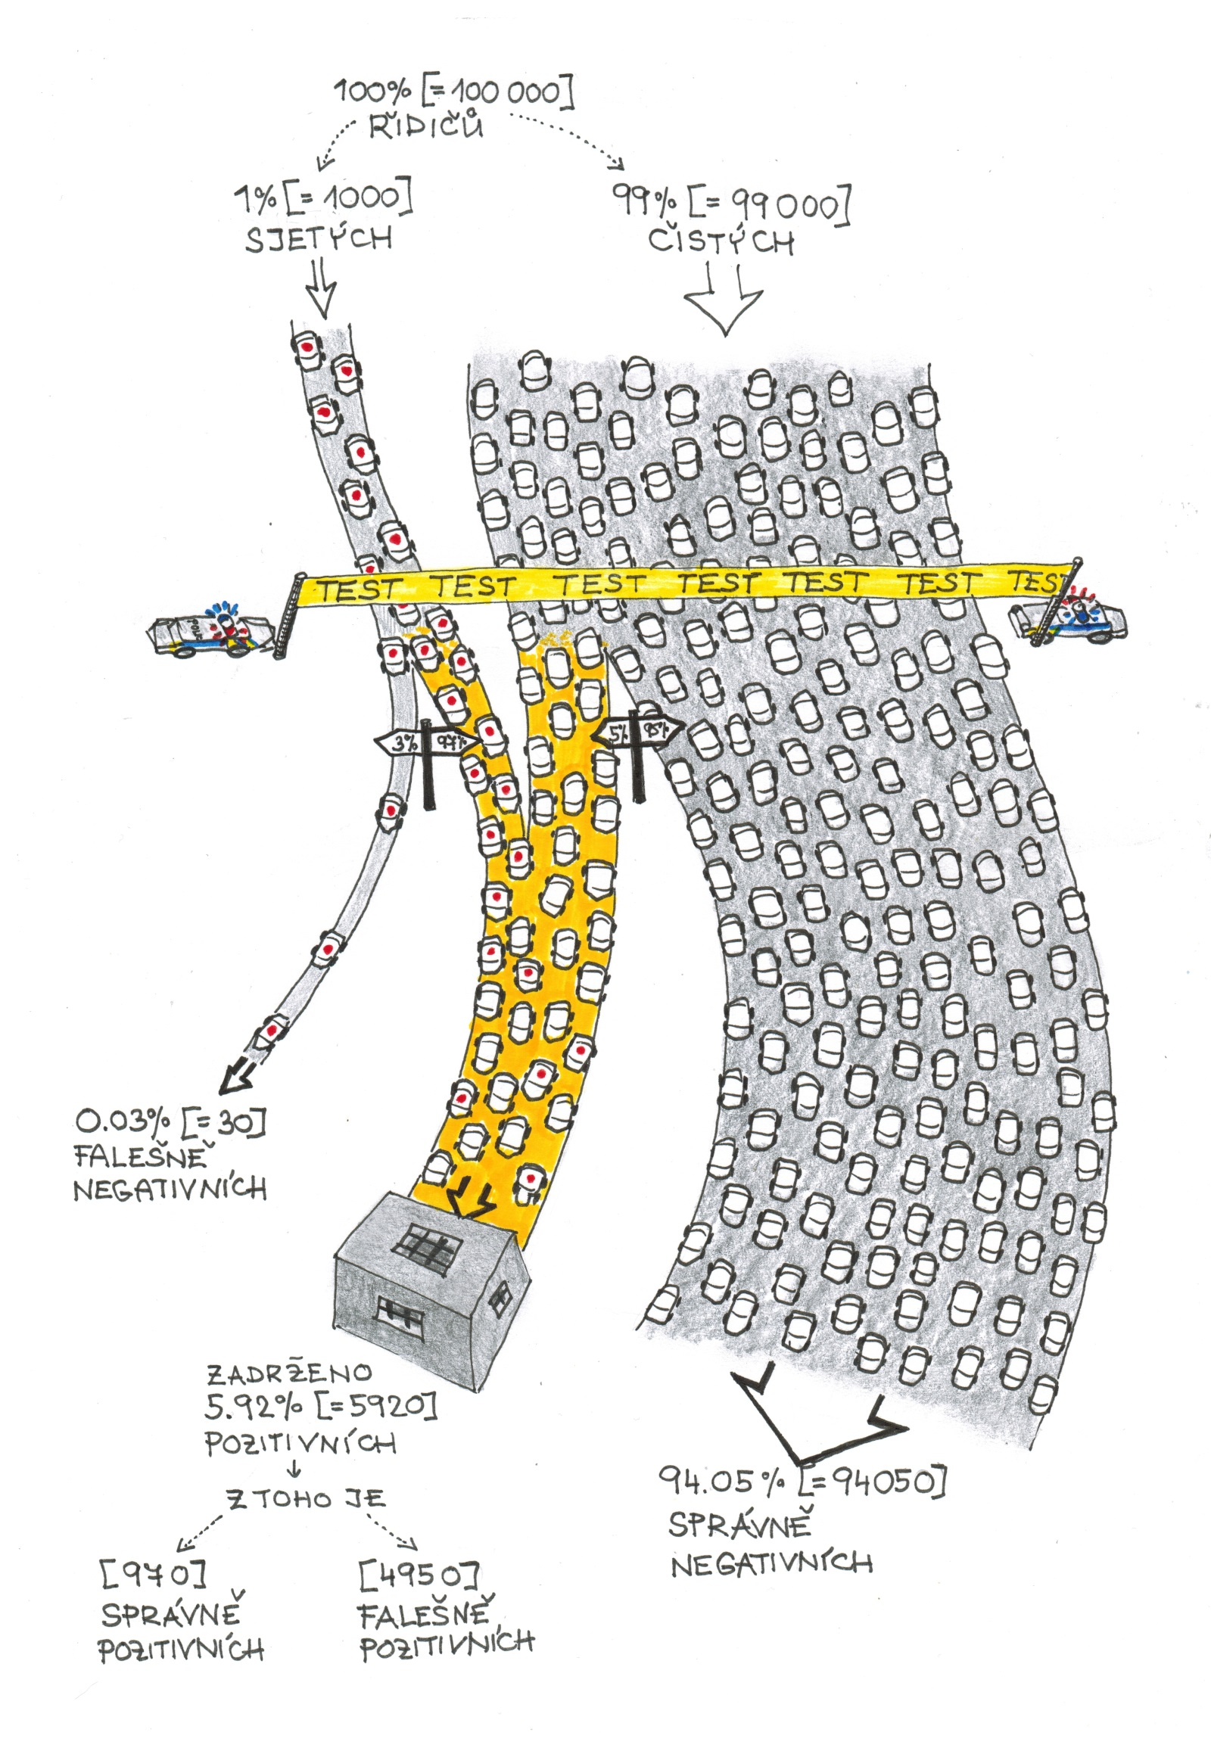

5. září 2025 Pravděpodobnost – Validita diagnostického testu
- (Modelový příklad „s pěknými čísly“.) Určete pozitivní a negativní prediktivní hodnoty testu o senzitivitě 90 % a specificitě 80 % při předpokládané prevalenci 10 %.
- (K článku „Velká drogová kocovina“.) Určete pozitivní a negativní prediktivní hodnoty testu o senzitivitě 97 % a specificitě 95 % při předpokládané prevalenci 1 %.
- (Portál Matematické biologie. Srov. SAÚ, s. 132.) Vyšetřete, jak se mění pozitivní a negativní prediktivní hodnoty testu na HIV při senzitivitě 99%, specificitě 98 % a proměnlivé prevalenci:
- vysoká prevalence: 20 %
- střední prevalence: 2 %
- nízká prevalence: 0,2 %
Výsledky přehledně shrňte do tabulky a interpretujte. Bonus: Řešte pro obecnou prevalenci $v$.
- (Opakované testování.) Určete pozitivní prediktivní hodnotu testu z příkladu 1 při jeho opakovaném nezávislém použití, tedy s prevalencí rovnou PPH po prvním výsledku.
- (SAÚ, př. 4.18.) Předpokládejte, že program, který používáte pro e-mailovou korespondenci, správně identifikuje spam a automaticky jej přesune do složky s nevyžádanou poštou s pravděpodobností 0,8. S pravděpodobností 0,1 do této složky omylem přesune řádný e-mail. Pravděpodobnost, že nově příchozí e-mail je spam, je přibližně 0,6.
- Očekáváte důležitý e-mail. S jakou pravděpodobností jej nebudete muset hledat mezi nevyžádanou poštou?
- Jaká je pravděpodobnost, že náhodně vybraný e-mail ze spamového koše je opravdu spam?
- Jaká je pravděpodobnost, že náhodně vybraný e-mail ze spamového koše není spam?

